多元化模式需要实现的功能：
重载Get Rules To Set Target Actor函数

首先创建一个简单的模式：防守

根据小兵寻敌规则，我们可以先创建一个简单的模式
小兵只有一个目标：摧毁我方基地

我们已经有了BP_Base，作为我方基地。

创建GM_DefenceTurnBased，作为回合制防守的游戏模式

作为TurnBased的新模式，要实现的内容：
重载GetRulesToSetTargetActor函数（不添加父函数调用）
重载EndGame函数（根据情况添加父函数调用）
设计RoundTime、RoundCount变量
（重载EnemyClasses变量。但是这个变量应该是跟着父类走的）
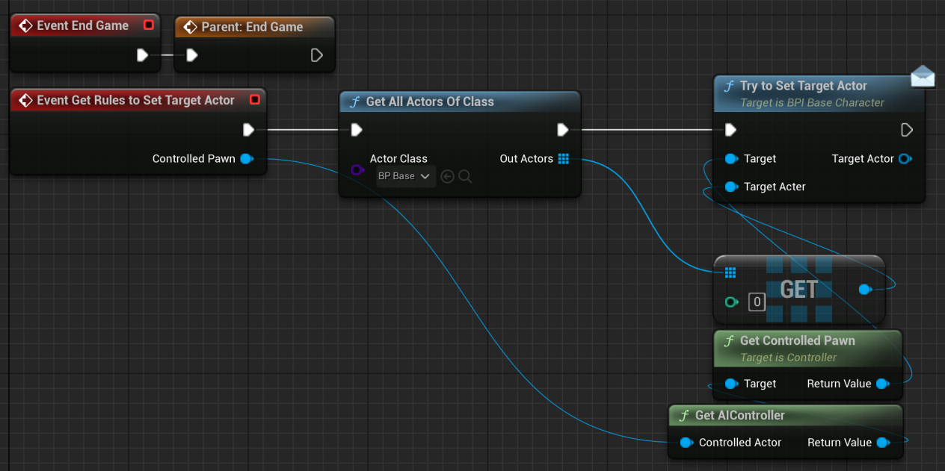

这就完成了防守模式的设计。
接下来还需要设计的是：地图设计、小兵设计、防御塔设计

